KKPAR-417 结账报表SA/SD
機制文件（附上link就好）
UI文件（附上link就好）
需求link（附上link就好）
需求（列出程式邏輯一定要滿足的條件）
UML
Use Case
Activity Diagram
權限
Design
Database
資料結構&檔案儲存
MEMBER
MOBILE
SCM
BE2
API
程式邏輯＆演算法
MEMBER
MOBILE
SCM
BE2
API
API Spec
修改過的檔案
副作用
備註
Test Case
預估時間
MEMBER
MOBILE
SCM
BE2
API

機制文件（附上link就好）
KKPAR-417
KKPAR-418
notion
dkron
common api
[PRD] Affiliate 結帳報表小數點問題
[SA/SD] Affiliate 聯盟結算邏輯與結算賬單及其訂單 API(v2)
affiliate-svc api文档
翻译文案

UI文件（附上link就好）
figma

需求link（附上link就好）

需求（列出程式邏輯一定要滿足的條件）
结账报表列表数据分页展示
未超过3000条的结账报表直接下载
超过3000条的结账报表发送邮件附件

结账报表下载流程图：
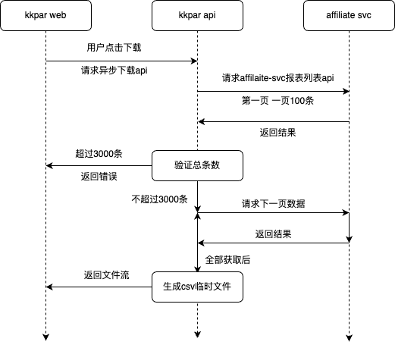

结账报表异步下载流程图：
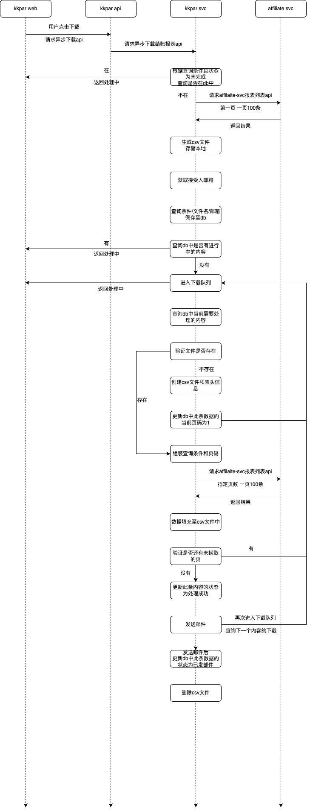

UML

Use Case

Activity Diagram

權限

Design

Database
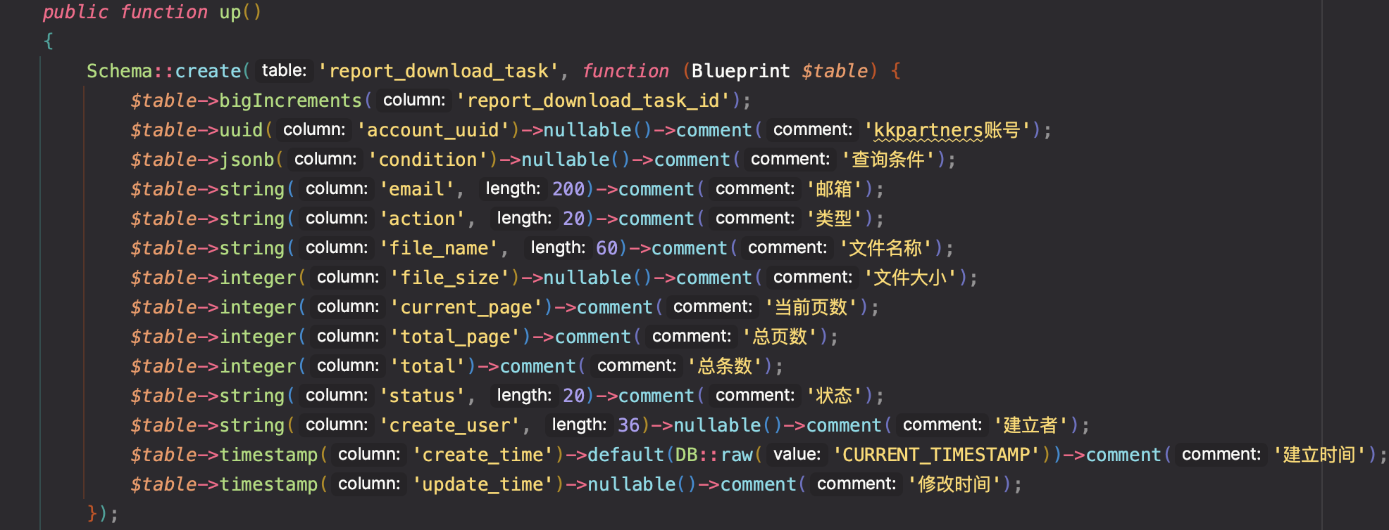
status状态值：
  - UNPROCESSED：未处理
  - PROCESSING：处理中
  - PROCESSED：已处理
  - IS_SENT：已发送邮件

程式邏輯＆演算法

API
  - 检测结账报表的异步下载任务
    - 无需请求参数，kkpartners-api专案请求kkpartners-svc专案的检测结账报表异步下载的api
    - 直接返回结果，若有下载任务，则下载button返灰

  - 结账报表列表
    - 点击下载结账报表后，请求结账报表列表api
      - 请求参数：
        - page：非必传
        - per_page：非必传
        - settle_oid：必传
      - 返回结账报表列表数据和分页数据
        - 前端通过分页数据中的总条数，请求不同的下载api
        - 总条数区分的阀值：3000

  - 结账报表下载
    - api请求affiliate-svc的结账报表api
      - page = 1
      - per_page = 100
    - 获取settle_oid的结账报表数据的总条数
      - 若超过 3000 条，返回错误提示
    - 请求common api国家列表数据
      - 未获取到结果
        - 返回错误提示
    - 通过并发请求，且多次循环并发请求，获取所有页码的数据
      - 一次并发请求，请求10次api
      - page参数递增，直致最大页码
      - per_page参数，锁定100
    - 获取到所有数据后，组装数据信息，并压入临时csv文件
    - 返回给前端文件流

  - 异步结账报表下载
    - api请求kkpartners-svc的结账报表下载api
    - 直接返回kkpartners-svc的结果

SERVICE
  - 检测结账报表的异步下载任务
    - 通过中间件获取到account_uuid
    - 查询report_download_task表中是否有数据
      - 查询条件：
        - account_uuid
        - action = SETTLEMENT
        - status
          - UNPROCESSED
          - PROCESSING
          - PROCESSED
      - 有数据，返回
        - processing为true
        - 下载进度：schedule，单位为%
      - 无数据，返回
        - processing为false

  - 结账报表下载api
    - 检测account_uuid是否存在
      - 不存在，返回错误信息
      - 存在，获取账号的邮箱地址
    - 检测account_uuid是否有下载任务
      - 查询条件
        - action = SETTLEMENT
        - status
          - UNPROCESSED
          - PROCESSING
          - PROCESSED
      - 当前有下载任务，返回错误提示
    - 请求affiliate-svc的结账报表api
      - 请求参数：
        - page = 1
        - per_page = 100
      - 没有获取正确的返回，返回错误提示
      - 有正确的返回，获取cid，总条数，总页数
    - 通过cid和请求参数settle_dt，生成csv的文件名
    - 获取csv档案的title，并在storage/public目录下生成文件
    - 生成数据，存入report_download_task表中
    - 检测是否有其他下载任务正在执行
      - 没有，进入report_download_job
    - 返回成功

  - report_download_job
    - 查询最新一条需要执行的下载任务
    - 验证文件是否存在
      - 不存在
        - 重新创建文件并获取title 并生成文件
        - 更新db中page为1，status为PROCESSING
        - 重新进入report_download_job
      - 存在
        - 若status为UNPROCESSED或PROCESSING
          - 请求common api的城市列表
            - 未获取到数据
              - 重新进入队列
          - 发送一次并发请求，获取所有页码的数据
            - 一次并发请求，请求10次api
            - page参数递增，直致最大页码
            - per_page参数，锁定100
          - 获取到的数据，压入svc文件中
          - 验证当前page是否已经是最大page
            - 是
              - 更新db中page和status = PROCESSED
              - csv文件以附件方式放入邮件，并发送
                - 发送成功，更新db中status=IS_SENT，并删除本地csv文件
              - 重新进入队列
            - 否
              - 更新db中page和status = PROCESSING
              - 重新进入队列
        - 若status为PROCESSED
          - csv文件以附件方式放入邮件，并发送
            - 发送成功，更新db中status=IS_SENT，并删除本地csv文件
          - 重新进入队列

API Spec

修改過的檔案

副作用

備註

Test Case

預估時間

MEMBER

MOBILE

SCM

BE2

API

